VUT v Brně mění logo. Tenké linie střídá písmeno T
VUT = brněnská technika, i takhle se dá zkracovat název Vysokého učení technického v Brně. Právě ke slovům „technika“ a „technologie“ odkazuje písmeno T v novém logu univerzity. Po 19 letech tak dosavadní tenké linie vystřídá výrazný červenobílý vizuál. „Předchozí vizuální styl byl vzhledem k subtilnosti linií často špatně reprodukovatelný, zejména na menších plochách. A samotné logo bylo nevýrazné, snadno přehlédnutelné,“ okomentovala původní značku VUT v Brně prorektorka pro marketing a vnější vztahy Irena Armutidisová.
Výrazná bílo-červená kombinace barev navíc připomíná spojení s moravskou metropolí, kde VUT sídlí. Vítězný návrh grafického studia ReDesign zpracoval písmeno T jako detail stavebního překladu. Jiní v něm zase vidí rozdělení pixelů v rastrové grafice. Precizní konstrukce loga tak logicky vychází z technického způsobu myšlení, které se VUT snaží podporovat.
Novému vizuálnímu stylu předcházelo zadání soutěže, ve které odborná komise složená z grafiků a typografů nakonec vybrala návrh autorské dvojice Klára Kvízová a Petr Krejzek. „Značka má působit pozitivně, sebevědomě a racionálně. Červená barevnost také nepřímo navazuje na tradici české avantgardy, kterou známe např. z díla Ladislava Sutnara,“ doplnila širší souvislosti spoluautorka vítězného návrhu Kvízová.
„Práce na novém grafickém stylu byly zahájeny již v minulém funkčním období pana rektora Raise, takže současné vedení jen dokončilo započaté práce. Nový vizuál by měl být mimo jiné čitelnější pro nová media,“ vysvětlil rektor VUT v Brně Petr Štěpánek.
Kromě nového loga přináší jednotný vizuální styl i sjednocení používaného písma nebo nový modulární systém skládání názvu univerzity spolu s názvy jednotlivých fakult. „Byli bychom rádi, kdyby nová značka přispěla k tomu, že VUT bude vnímáno jako silná, stabilní a moderní instituce, na jejíž půdě vzniká obrovské množství zajímavých projektů, patentů a objevů, které si zaslouží náležitou pozornost nejen v České republice, ale i v zahraničí,“ dodala Armutidisová.
Více informací na www.vutbr.cz/vizual

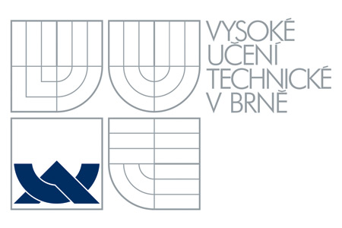
Původní logo VUT v Brně Nové logo VUT v Brně

Česká verze loga:

Anglická verze loga:

Modulární systém nového JVS:

